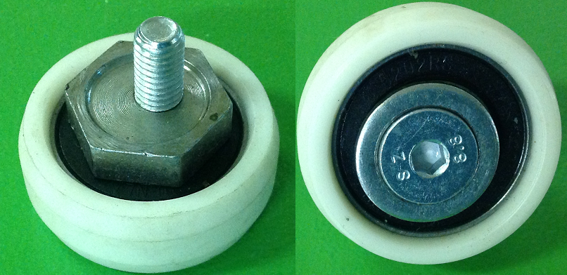

Код из 1С | Артикул | Наименование/ Бренд/  Поставщик | Технические характеристики | Габариты  Д*Ш*В,  мм | Масса,  гр | Материал | Место установки/Назначение
02014 |  | Ролик поддержки каретки D=44 мм, d=15 мм, h= 17 мм (белый) |  | D=43,5 mm  d=15 мм, h= 17 мм |  | Пластик, металл | Форматно-раскроечный станок Omnia 3200R
 |  | HSC

